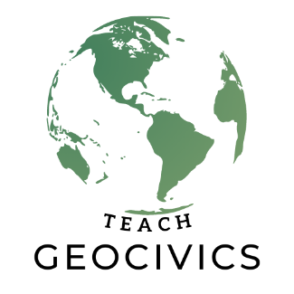
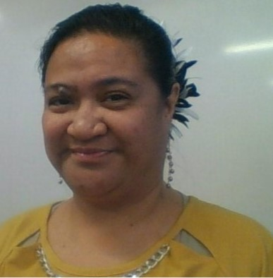
Arizona…
Elizabeth Fuiava
Saludos, mi nombre es Elizabeth Fuiava y tengo 24 años de experiencia en la educación de mentes jóvenes a través de diversas capacidades. He enseñado durante una combinación de 19 años como maestra de salón de clases en Samoa Americana, Washington y Arizona para los grados K, 1.°, 2.°, 3.°, 6.°, 7.° y
8.° grado. Obtuve mi licenciatura en educación primaria en la Universidad de Hawái en Manoa en el otoño de 2010 y una maestría en ciencias para la educación especial en la Universidad Western Governors en el otoño de 2020. En 2017, obtuve mi certificado de residencia de maestros de Washington mientras
trabajaba un año como paraeducadora, un año como directora de sitio para la YMCA y dos años como maestra sustituta certificada. Me mudé a Arizona en 2018 para ayudar a mi esposo a iniciar otra rama del
ministerio de la iglesia para la Primera Iglesia Pentecostal del Evangelio Completo de Samoa en la que he estado involucrada activamente desde 1996 como líder del coro de niños y el ministerio bíblico.

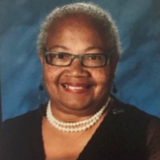
Nedre White

Mi nombre es Nedre White. Me gradué de la Universidad Estatal de Arizona. Recibí mi licenciatura en educación primaria y mi maestría en ciencia en el liderazgo educativo. He enseñado el desarrollo del idioma inglés a estudiantes durante muchos años. Actualmente estoy enseñando a estudiantes de los
grados K-12. Quiero aprovechar el programa GeoCivica porque aprender y enseñar es mi pasión. Siempre estoy buscando nuevas formas de enseñar, de modo que pueda permitir que cada estudiante crezca y tenga
una experiencia exitosa aprendiendo inglés y entusiasmada por aprender. Estoy casada y tengo cuatro hijos adultos. En mi tiempo libre me gusta viajar por todo el mundo.

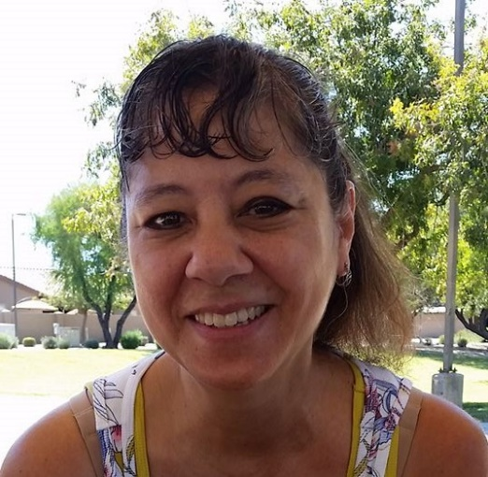
Jeannine Kuropatkin

En pocas palabras. Me encanta enseñar, soy una aprendiz de por vida y una autoproclamada “fanática de la geografía”. Mi carrera como docente abarca 34 años y ha recorrido toda la gama desde preescolar hasta primaria, secundaria y preparatoria, e incluso educación para adultos para personas mayores. Los últimos seis años, he enseñado Pre-AP historia mundial/geografía, holocausto estudios y geografía humana AP en la preparatoria Red Mountain en Mesa, Arizona. Más allá del salón de clases, me conecto con los estudiantes a través de clubes en el campus como patrocinadora del Modelo de las Naciones Unidas,
co-patrocinadora del club de Nativos Americanos y co-patrocinadora del club de embajadores culturales. Antes de enseñar en la preparatoria, enseñé estudios sociales de secundaria (grados 7-8-9) durante 23
años, incluyendo clases a nivel y honores. Como profesional, participo activamente en la educación en ciencias sociales, asumiendo roles de liderazgo como miembro de la junta del Consejo de Estudios Sociales de Arizona (ACSS) y como Consultor Docente para la Alianza Geográfica de Arizona (AzGA), así como la planificación y presentación en talleres/conferencias patrocinados por ambas organizaciones. Soy una ávida escritora de curriculum de estudios con publicaciones de lecciones de geografía e historia en sitios web como PBS Learning Media, Arizona Geographic Alliance, El Centro de Estudios del Medio Oriente de la Universidad de Arizona, el Instituto Fred T Korematsu y el educador revista, “El profesor de geografía”.
Mi innegable pasión es transmitir a los estudiantes la importancia de examinar los Estados Unidos y la
historia del mundo, los problemas globales, las culturas del mundo y eventos actuales de manera crítica y
la mente abierta. He estudiado y viajado extensamente en Japón, México, Corea del Sur, Sri Lanka,
Marruecos, Arabia Saudita, Singapur, Baréin, Emiratos Árabes Unidos, Qatar e Indonesia, esto me ha
permitido compartir auténticas experiencias culturales e historia en el salón de clases. Estoy decidida por
ayudar a los estudiantes a obtener habilidades críticas del siglo 21 y conocimiento que ellos necesitaran para
ser responsables para nuestra nación y el planeta. Como una persona que ha elegido ser maestra, estoy llena con un propósito y una misión de que va a durar mucho más que mi vida en este planeta. Estoy inspirada por las palabras de Nelson Mandela, “la educación es el arma más poderosa que puedes usar para cambiar el mundo”

